Муниципальное казенное дошкольное образовательное учреждение «Детский сад № 6 «Журавлик»
с.Черемисское Режевского района

Конкурс «Родники»
Возрождение источников чистой воды.
Цель:
формировать экологическую воспитанность дошкольников.

Задачи:

- познакомить детей с одним из ключиков Режевского района;

- прививать любовь к родной природе, родникам - источникам чистейшей святой воды;

- формировать бережное отношение к воде;

- развивать творческие способности в процессе исследовательской деятельности;

- привлечь родителей к совместной деятельности.

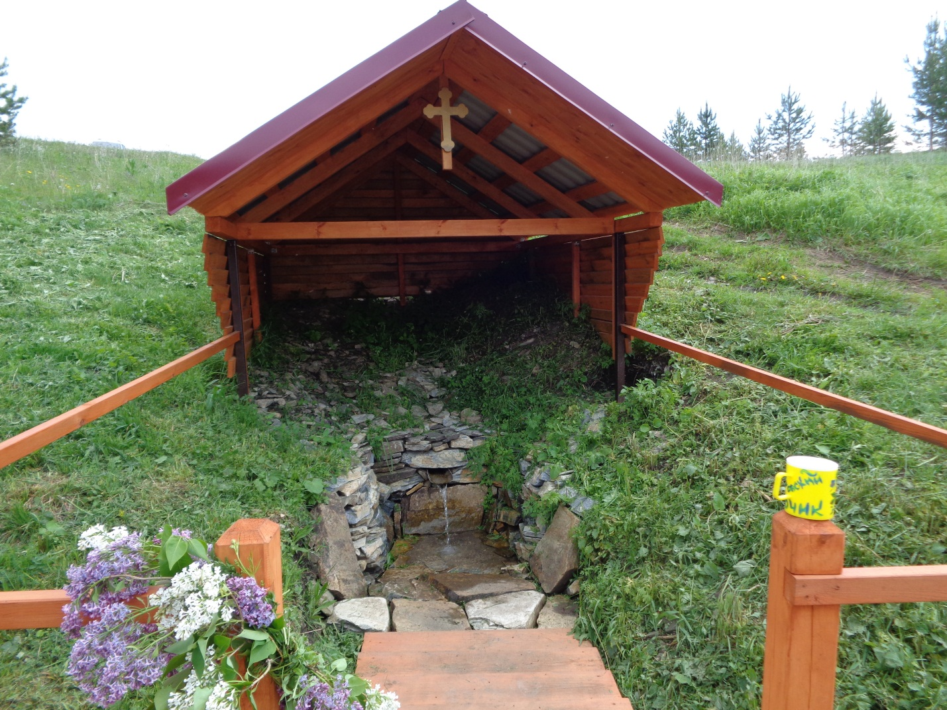

Родники, будто лучики солнца, помогают планете цвести.
И вода в них как песенка льется, дарит радость всему на пути!
Где родник, там прохлада и свежесть, где родник, там особая жизнь:
Зелень трав, красота и безбрежность! Шепчет путнику он: «Задержись!»

Отдохни и турист, и прохожий, посиди и с лукошком грибник.
И почувствовать радость ты сможешь, у ключа задержавшись на миг!
Их в природе не так уж и много, мы с тобой помогать им должны!
Тяжела и трудна их дорога, родники – это речек сыны!

Родники, как частичка живого, помогают природе родной.
Так давай же, мой друг, мы с тобою охранять это чудо с водой.
Помогать, защищать и лелеять, уважать этот символ Земли!
Нет воды родниковой ценнее, столько в ней благодати, любви!

В нашей деревне есть это чудо, эти ключики жизни и света,
Так давайте к ним добрыми будем, и спасибо им скажем за это.

Есть на окраине деревни Колташи земляной ключик. Он относится к памятнику природы. В народе его называют «Колташовский земляной ключик». Находится он на горе, которая в народе называется «Заячья гора».
Ключик стал известен с основания деревни Колташи с 1710 года. Вода из ключика пришлась по вкусу местным жителям. Хотя рядом бежит речка «Положиха», но жители все же предпочитают брать воду с ключика.
А еще есть такое поверье, что вода в ключике целебная. И в наше время, до сих пор к ключику не зарастает народная тропа.
Летом 2018 года ключик силами администрации и предпринимателей деревни был обустроен деревянным срубом и беседкой, имеется ограждение, установлена скамейка.
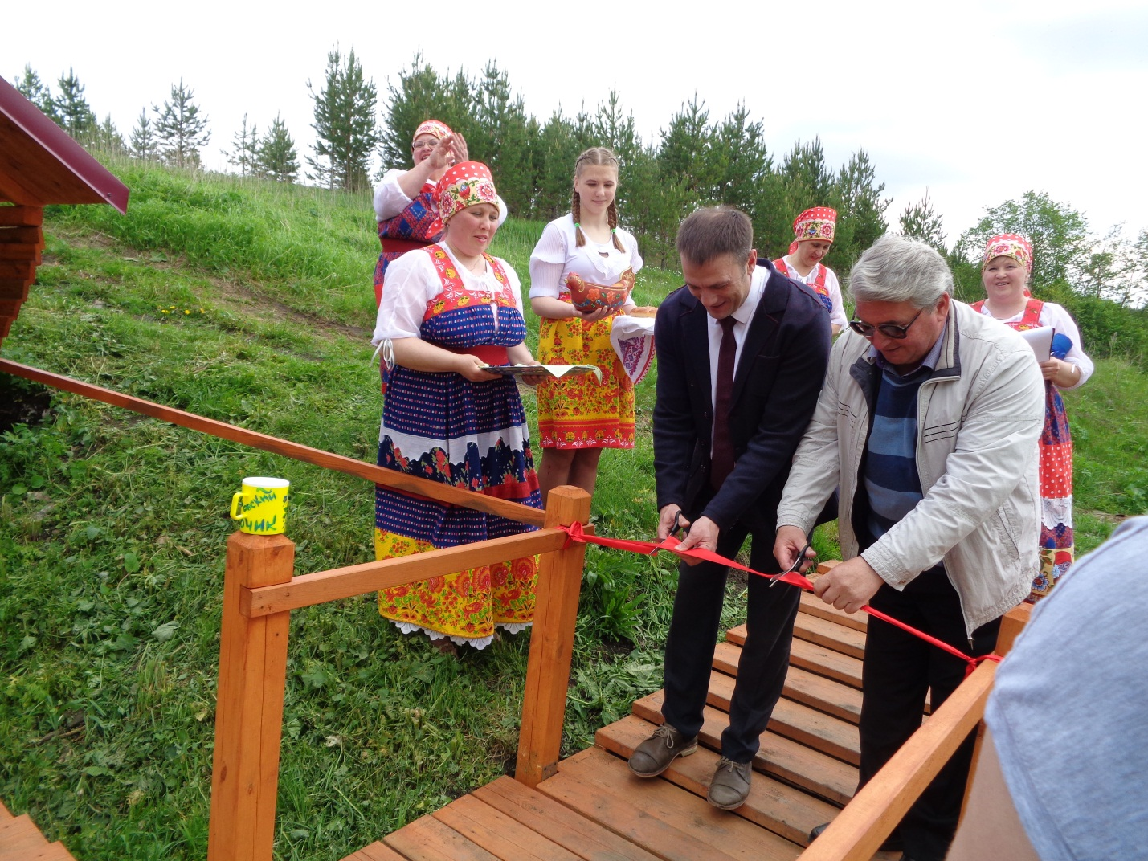

В сентябре месяце, когда детям и их родителям воспитатель предложила сходить в поход на «Колташовский земляной ключик», глаза у детей загорелись – ведь они никогда не видели и не знали, что такое ключик.
Поход на ключик начался с подготовки в группе. Вспомнили правила поведения на дороге, в лесу, на ключике.
Ключик встретил нас веселым журчанием, как будто улыбался, приветствуя нас. «Ребята, вот она чистая водица нашего Колташовского земяного ключика».

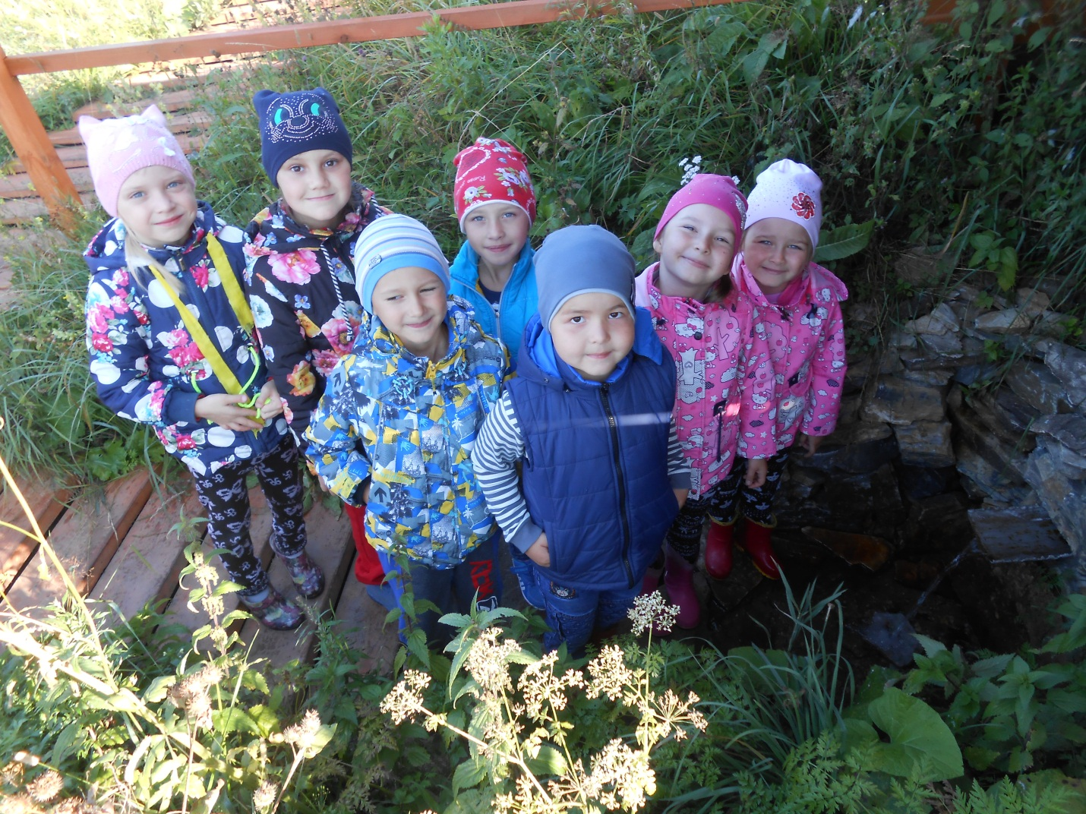

(Воспитатель рассказывает историю, возникновения ключика): Посмотрите, какая в нем чистая, прозрачная, холодная вода. А как мы можем понять, что она холодная? (ответы детей).

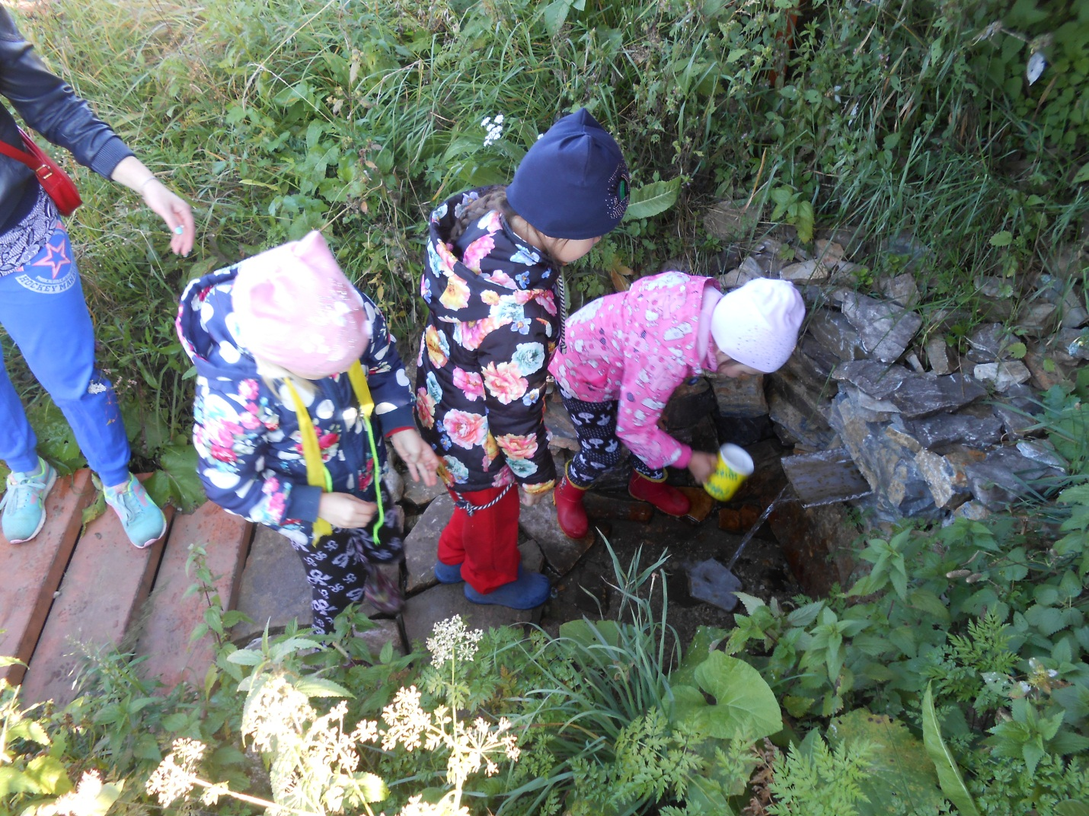

А хотите узнать, как он появился?
Ключику стало тесно под горой, ведь он понимал, что он должен помогать всему живому и поэтому он, раздвигая землю, глину, песок, добрался до поверхности земли. И произнес: «А вот и я, пейте воду и будете здоровыми». А теперь давайте посмотрим, куда же побежал наш ключик. А ключик захотел встретиться со своими братиками, и есть место, где они встретятся, обнимутся и сольются в реку Реж.
Вот мы и узнали о нашем ключике, а теперь давайте наберем водицы и в группе, будем проводить эксперименты и опыты с ключевой водой. Ребята, попрощаемся с ключиком, скажем ему до встречи, мы обязательно придем к нему еще в гости.

Опытно-экспериментальная работа «Что покажет нам вода».

Во время занятия детям было показано, каким образом образуются на поверхности земли ключики. Пробиваясь сквозь слои гравия и песка, вода проходит естественную фильтрацию. Ребята сами принимали участие в изготовлении фильтров. Фильтр из песка и камушков и фильтр из слоя ваты и марли. Дети убедились, что фильтры, изготовленные нами, лишь частично очищают воду от примесей. А чтобы вода стала безупречно чистой, необходима очень тщательная фильтрация. Именно такую фильтрацию проходят, пробиваясь на поверхность земли, ключики.

. 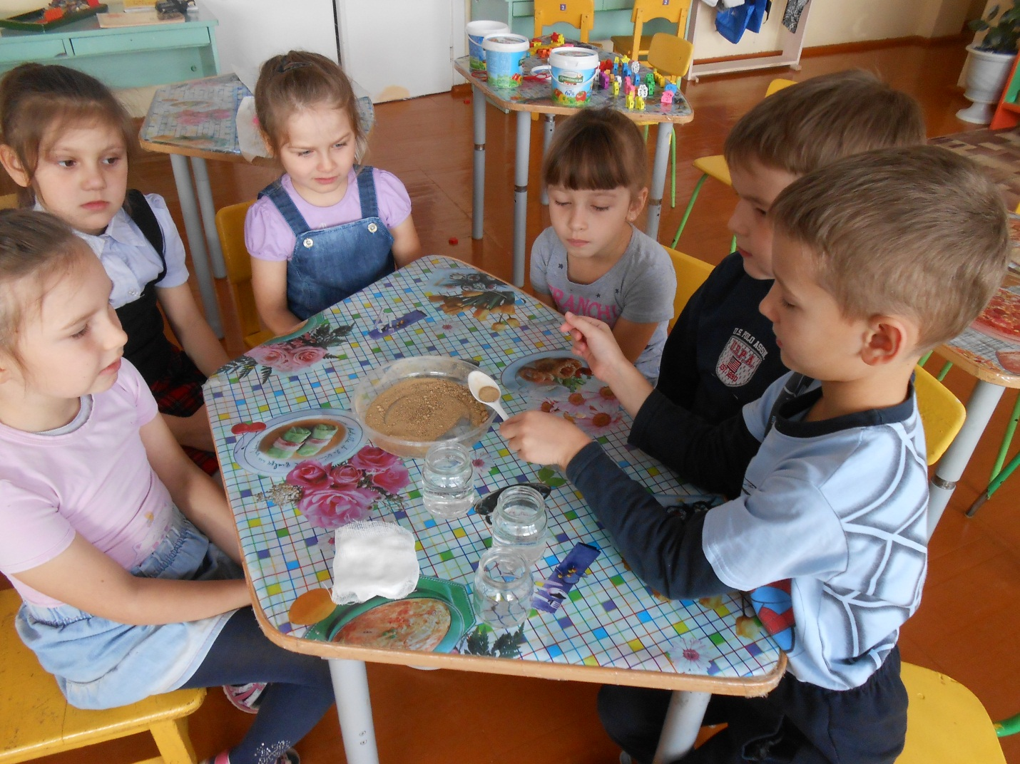

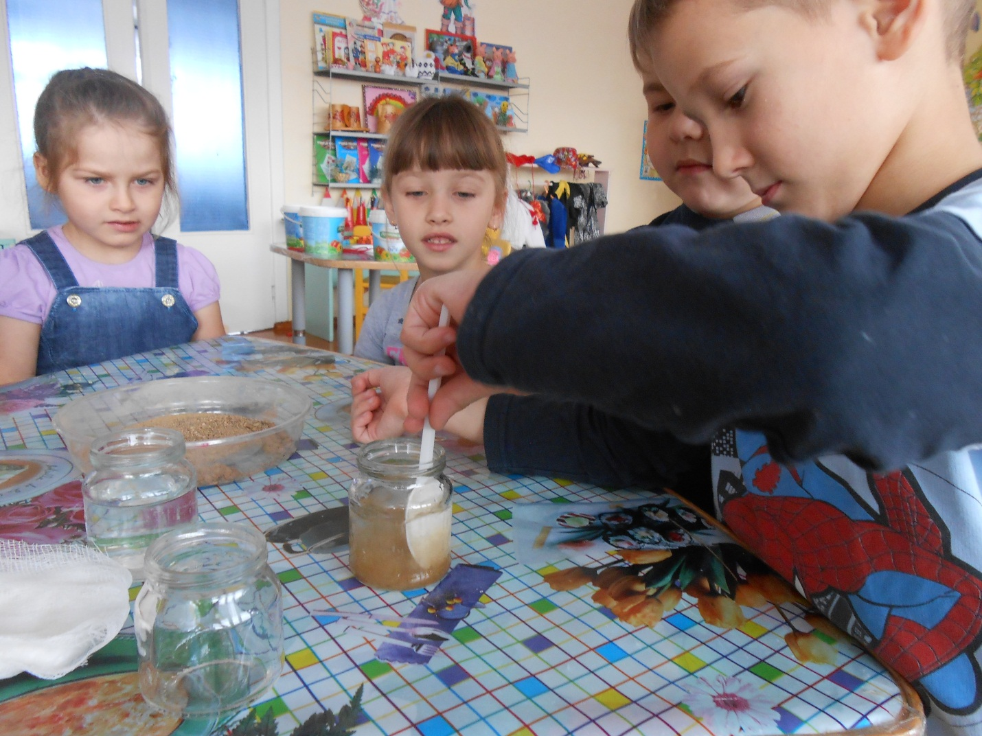

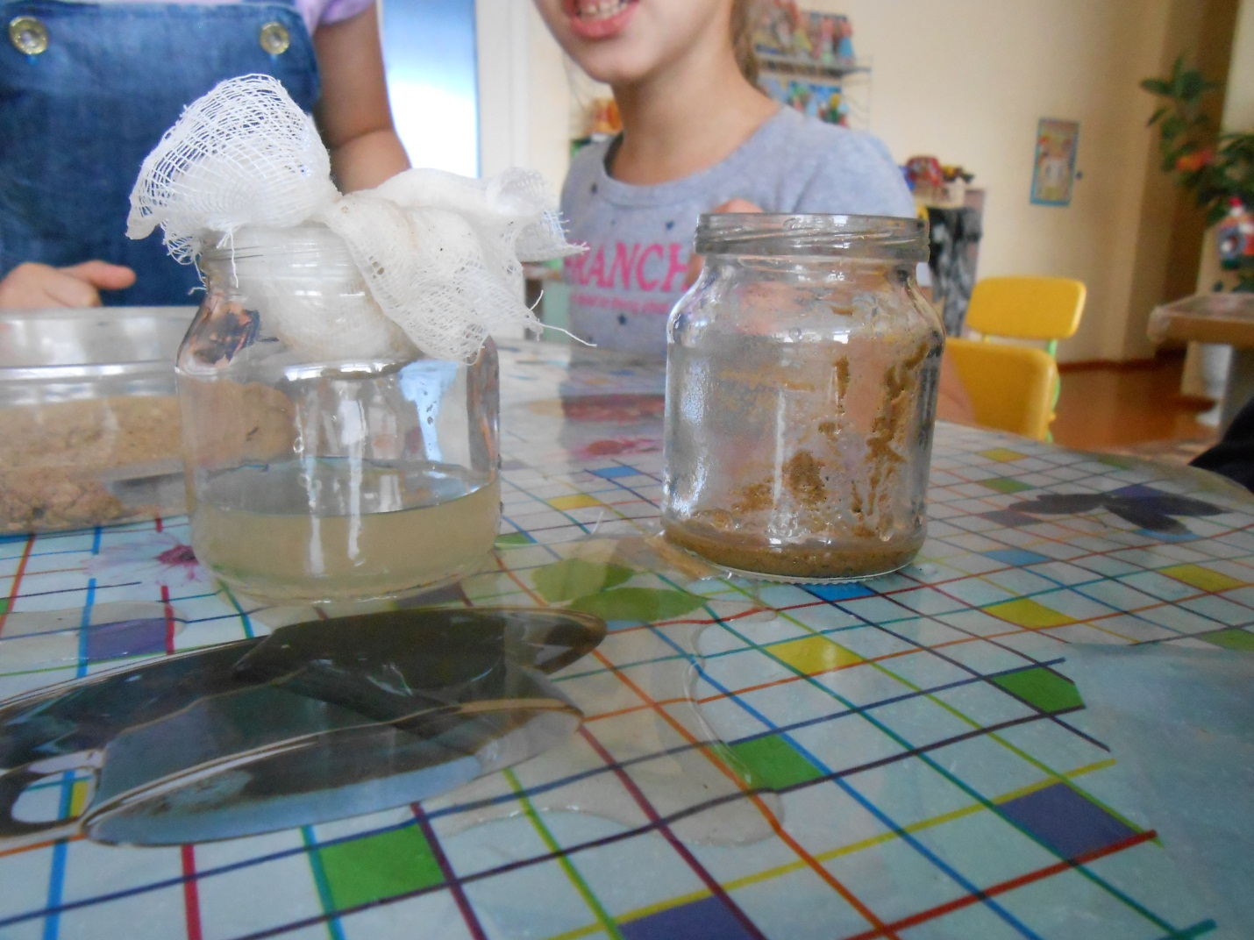

И мы захотели узнать историю ключика. С целью получения информации посетили музей села Черемисское.
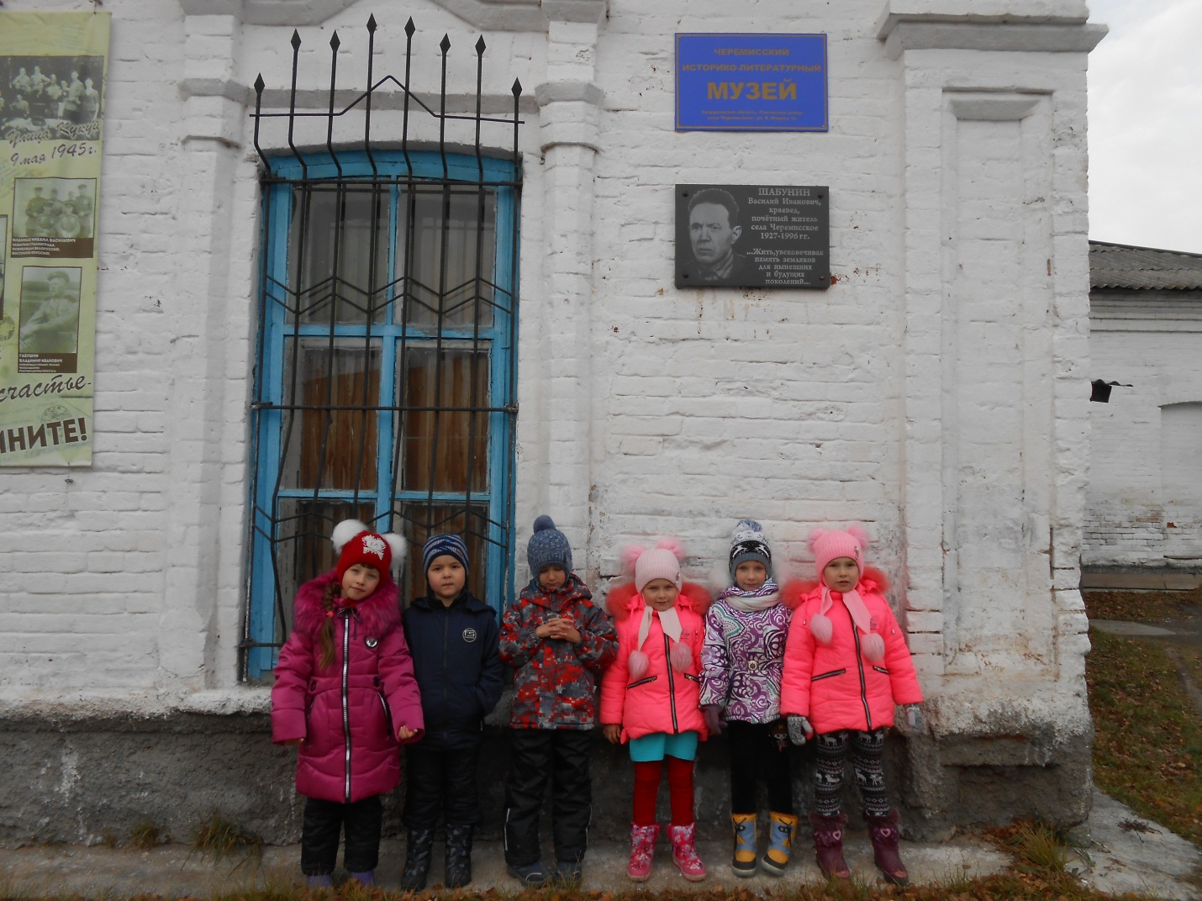
И вот что мы узнали.
Экскурсовод Колташова Лариса Николаевна рассказала детям, что родниковая вода является самым полезным ископаемым.
Каждый хотя бы раз в жизни должен испить родниковую воду. В старину существовало поверье, что напившись родниковой воды, человек способен почерпнуть силу самой земли. Родниковые источники испокон веков почитались на Руси. Обитая в краю озер и рек, ручьев и болот, население выработало целый обрядовый комплекс почитания воды. Особой силой наделяли наши далекие предки родники - студенцы и относились к ним с особым благоговением. Именно отсюда идет обычай расчищать и обихаживать ключи, пить целебную воду и совершать в ней омовение.
Зимой родниковая вода не замерзает, так как у родниковой воды плюсовая температура.

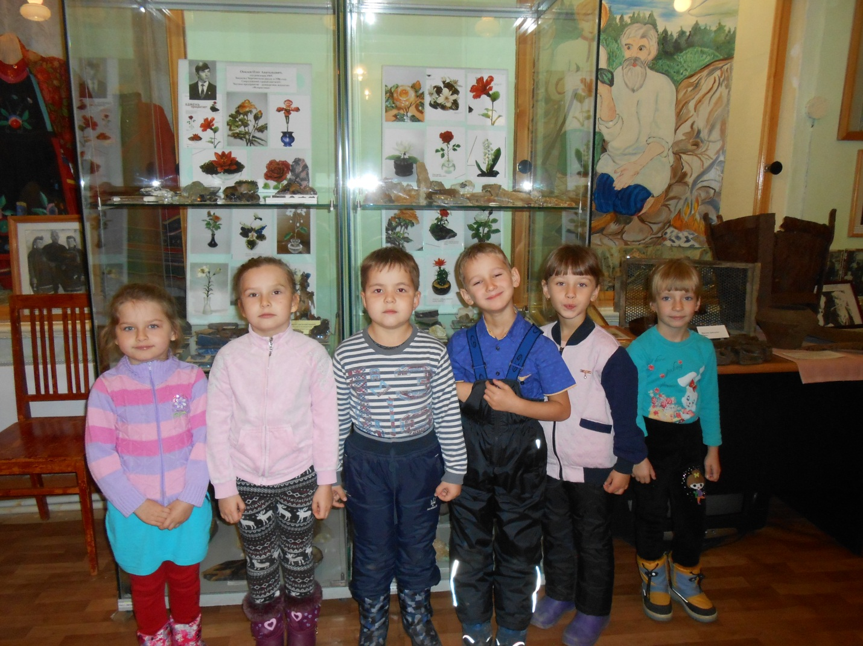

Теперь настало наше время выразить свою заботу о ключике.
Осенью дети подготовительной группы вместе с воспитателями (Кукарцевой О.В. и Игнатенко Т.В.) и родителями детей поддерживали чистоту и порядок на прилегающей к роднику территории.

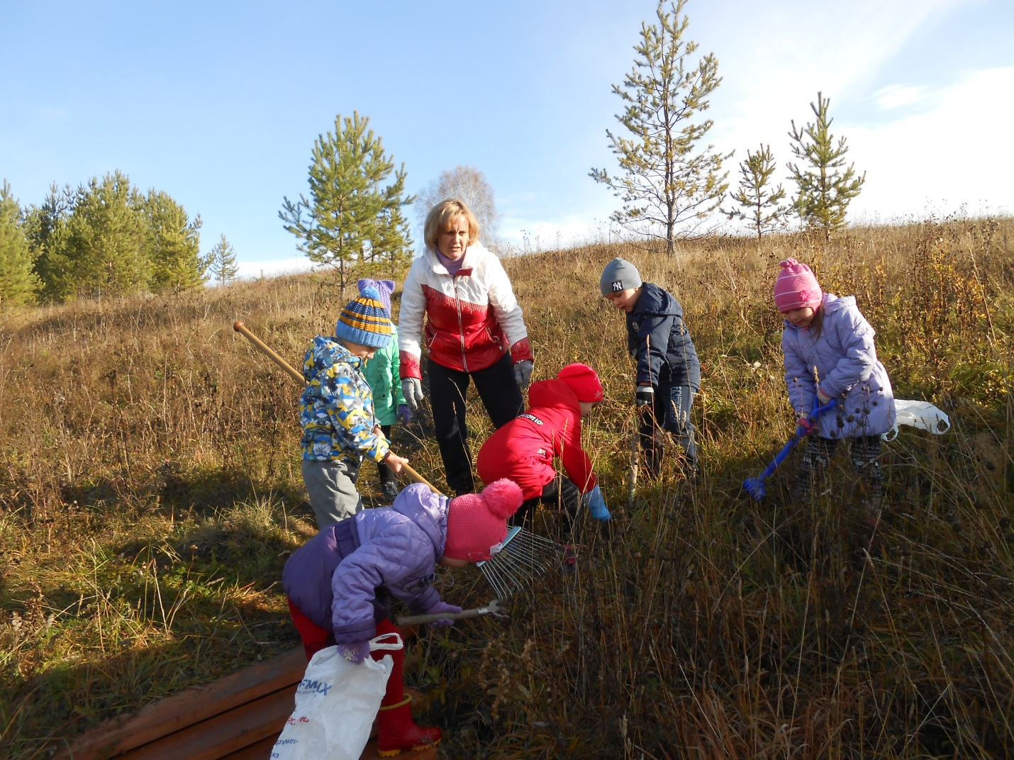

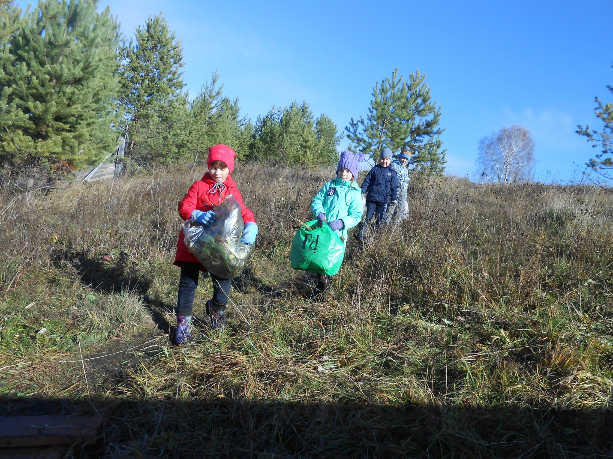
После того как дети вместе с родителями и воспитателями дружно навели порядок на ключике, присели отдохнуть на скамейке, перекусить и попить чистой и вкусной водички.
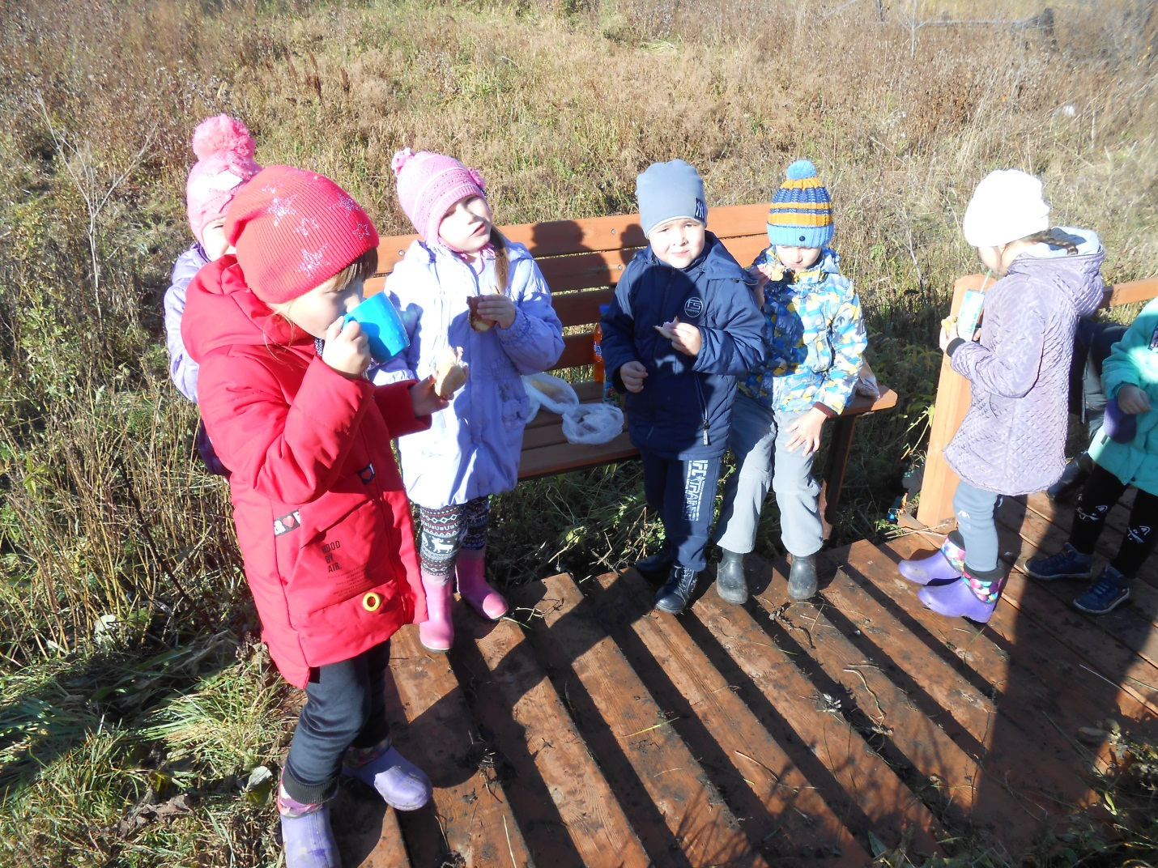

Попив водички и отдохнув, ребята решили сделать еще одно доброе дело. Набрать в банки прохладной воды с ключика и угостить сотрудников пенсионеров детского сада этой вкусной и чистой водичкой.
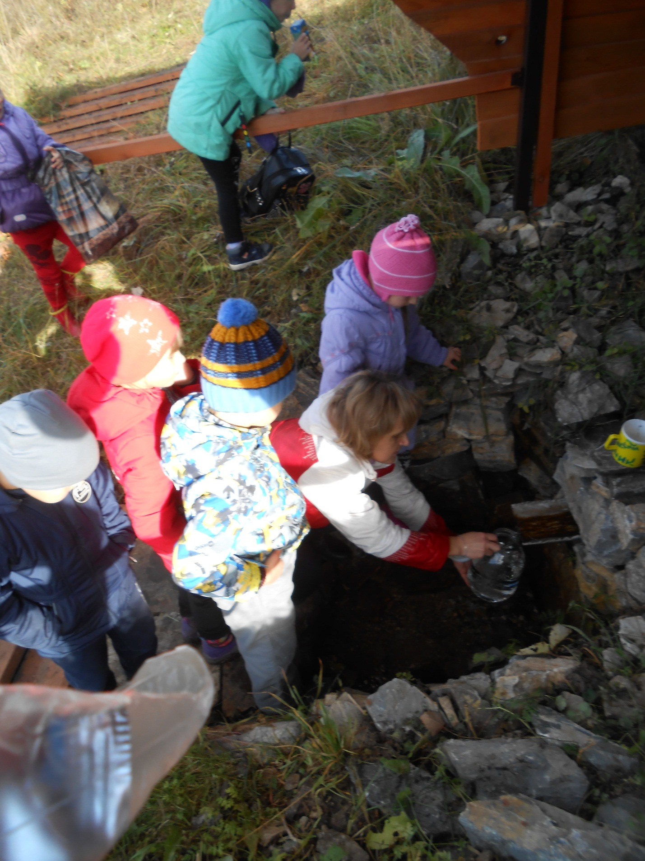
Это Отмахова Галина Семеновна, Колотова Татьяна Александровна, Квасова Нина Ивановна, Опалева Тамара Александровна, Трескова Ирина Юрьевна.
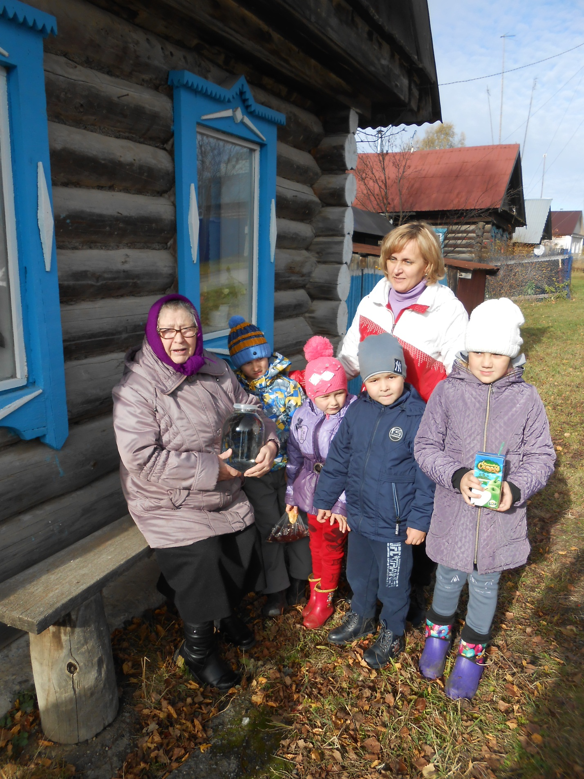

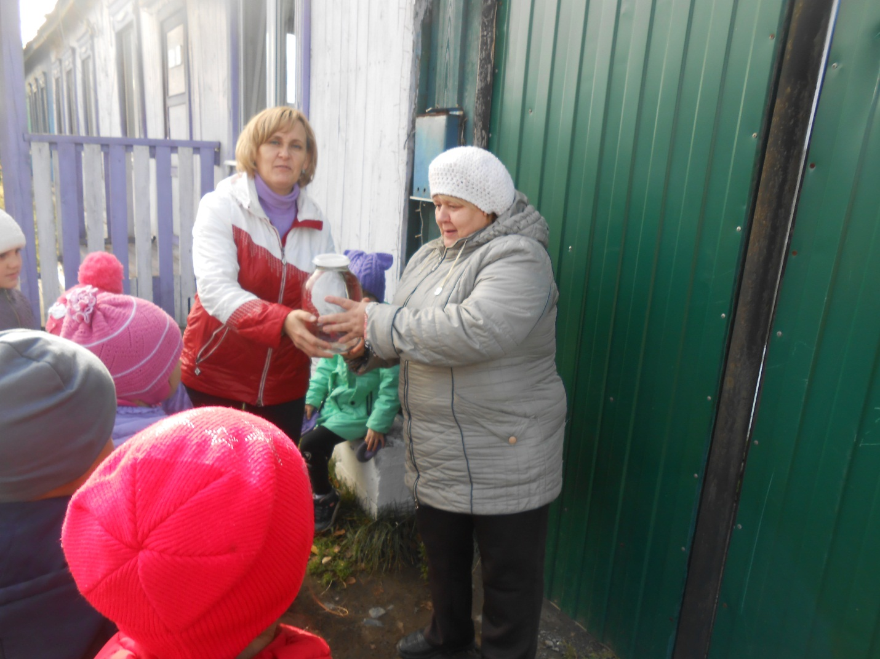
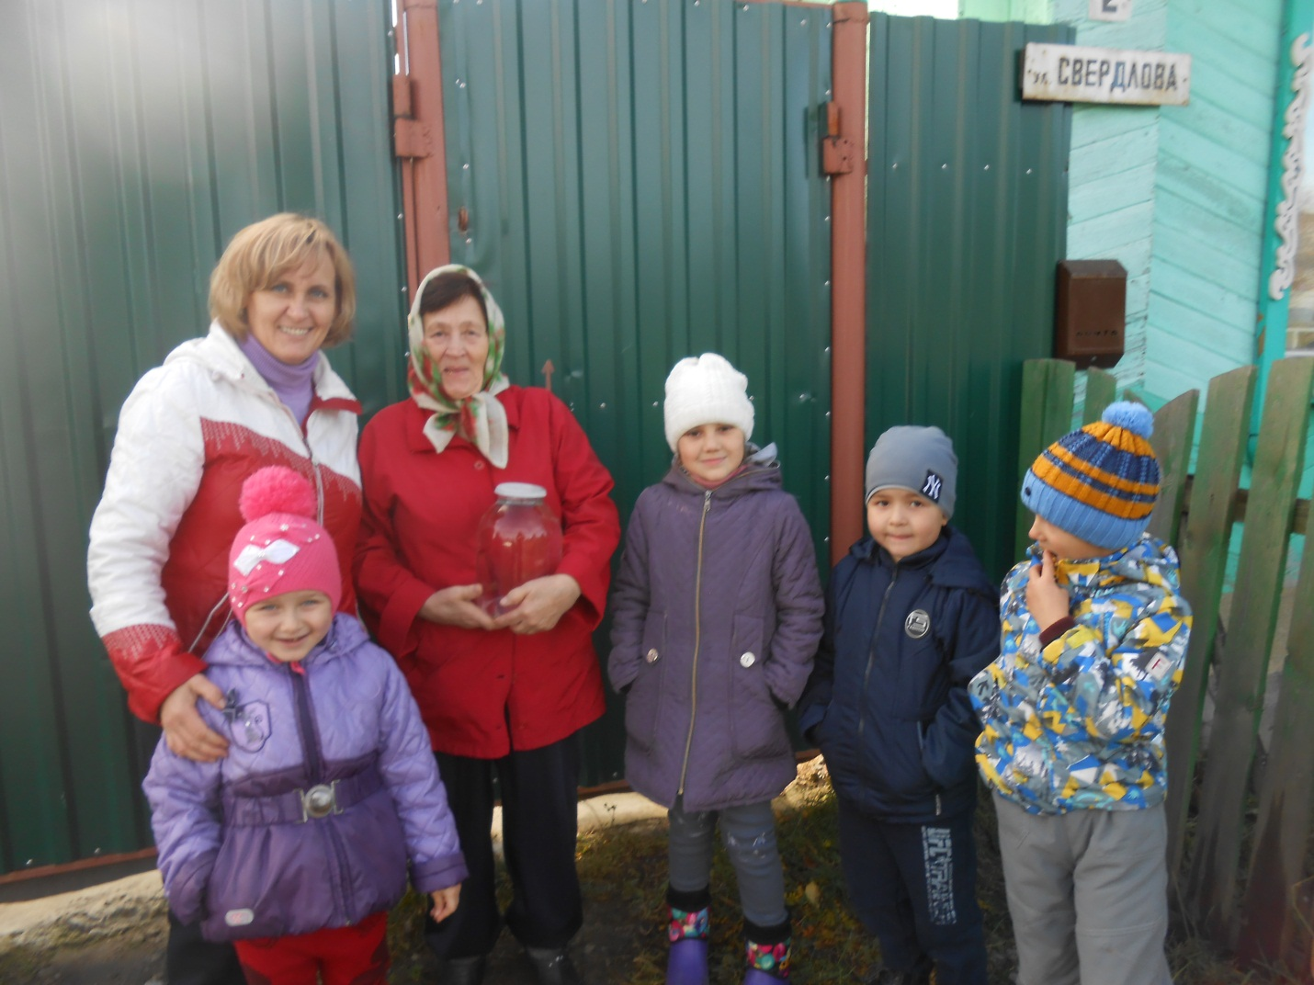
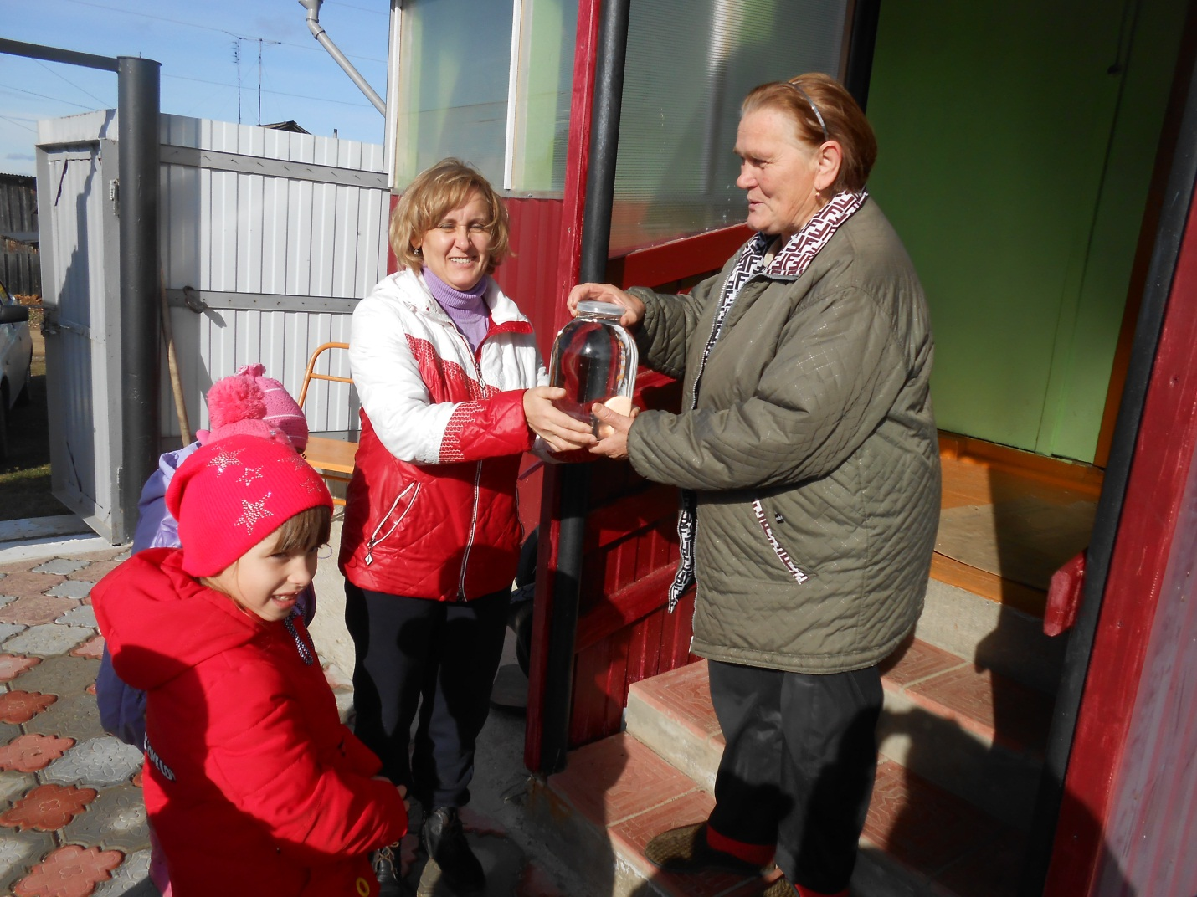
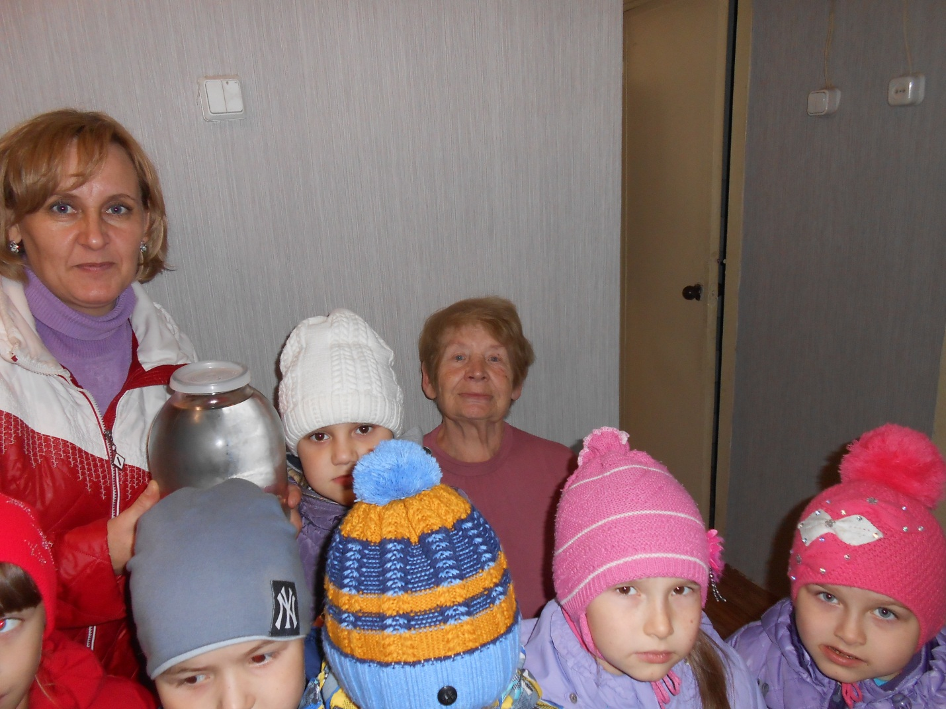
Дети, родители и воспитатели после поездки на ключик привезли массу впечатлений и хорошее настроение. В свободное время дети смастерили из природного материала макет «Колташовский ключик».
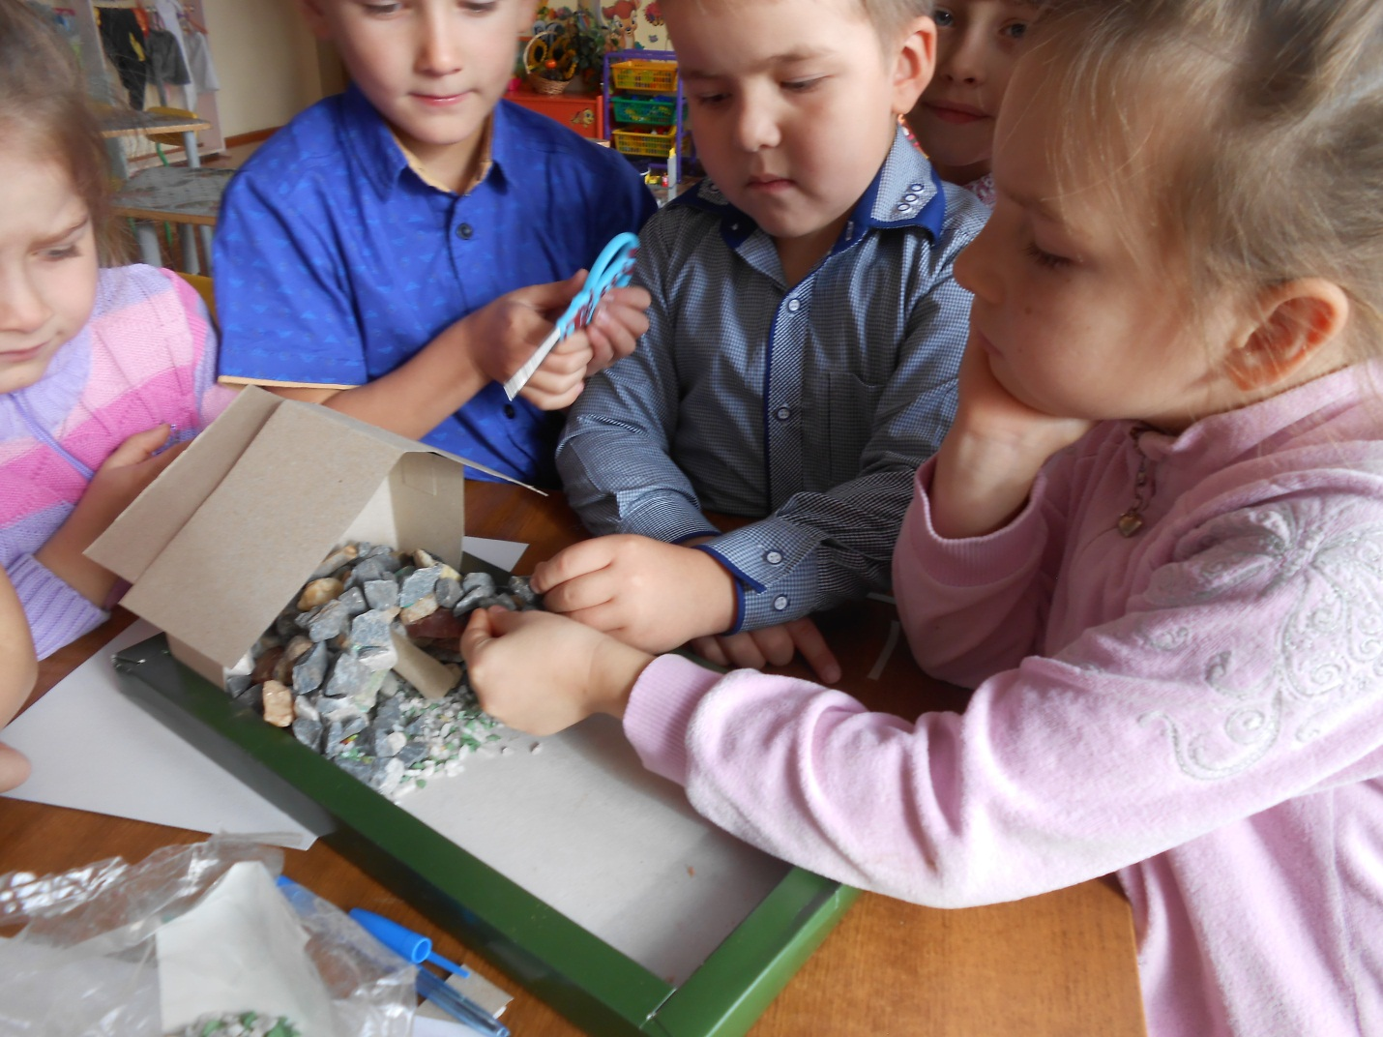
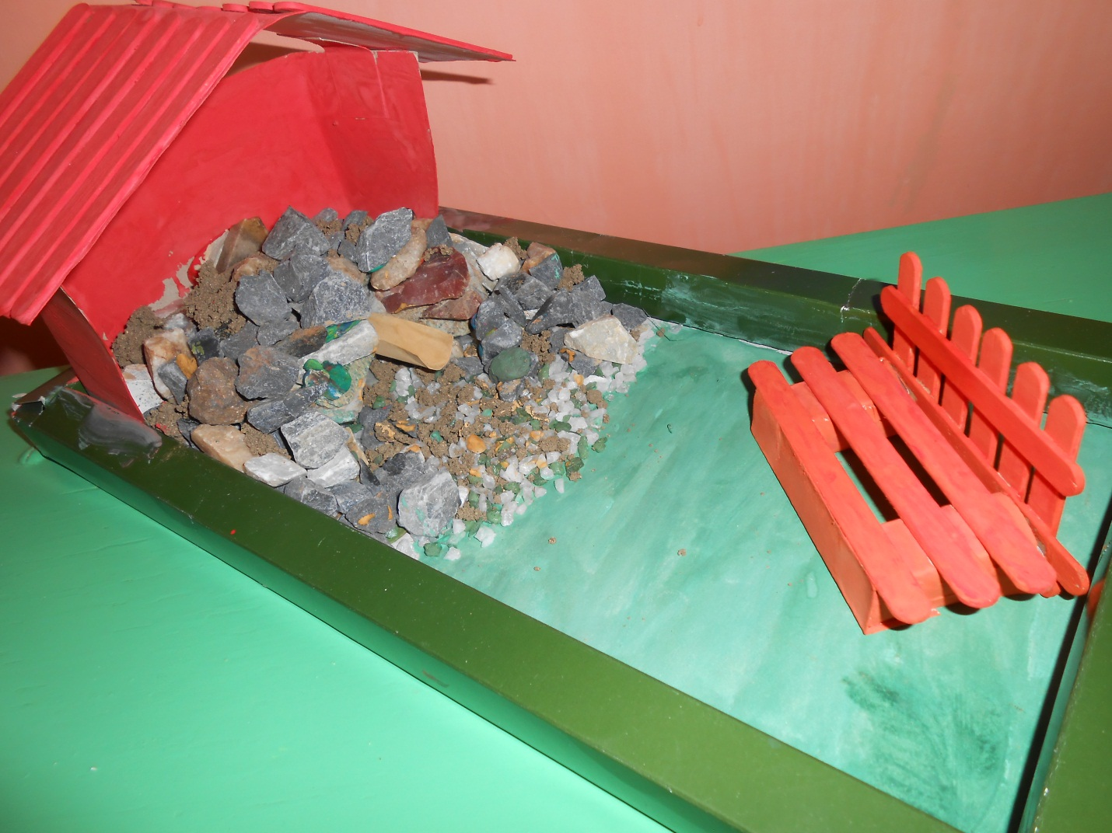

Макет поместили в патриотический уголок, который оформлен в подготовительной группе.
А дома родители вместе с детьми нарисовали рисунки на тему «Колташовский ключик»
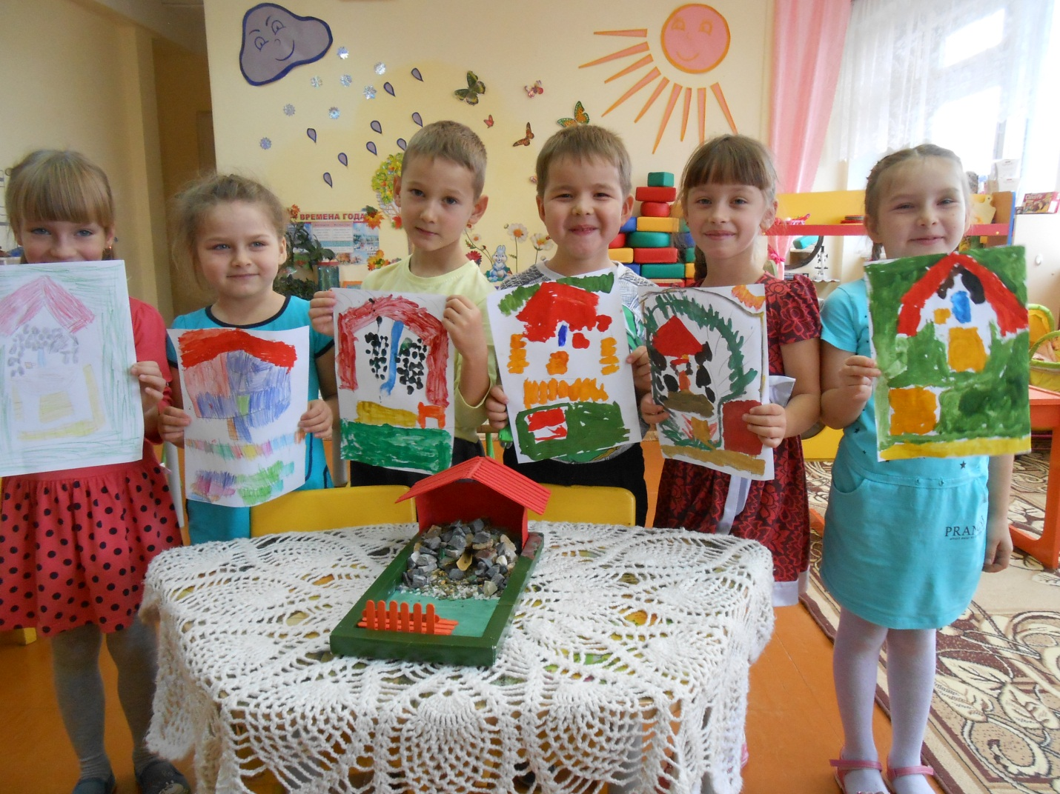

С детьми мы решили, что зимой вместе с родителями мы опять сходим на ключик, чтобы убедиться в том, что он действительно не замерзает даже в холода.
А весной планируем разбить рядом с ключиком цветник, высадить календулу и бархатцы. Покрасить клумбы и скамейку.

Вот таким образом мы тоже поучаствовали в программе возрождения источников чистой воды!

